Rozwiązania informatyczne
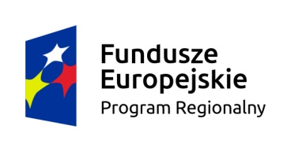
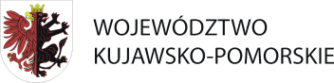
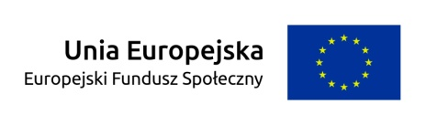
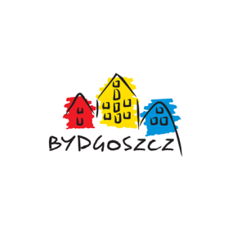

Po co? Dlaczego? Jak? – kształtowanie kompetencji kluczowych uczniów

Celem projektu realizowanego przez Miasto Bydgoszcz jest podniesienie jakości i efektywności kształcenia poprzez realizację działań na rzecz kształtowania i rozwijania kompetencji kluczowych w zakresie matematyki, j. angielskiego i TIK, indywidualizację pracy z uczniem o specjalnych potrzebach edukacyjnych, tworzenie warunków do nauczania opartego na metodzie eksperymentu w zakresie przedmiotów przyrodniczych oraz podniesienie kompetencji i kwalifikacji nauczycieli i pracowników pedagogicznych.

Wsparciem w projekcie objętych zostanie 3179 uczniów, 273 nauczycieli kształcenia ogólnego funkcjonujących w SP nr 1 Specjalna (ZS nr 30), SP nr 2, SP nr 10, SP nr 15 (ZS nr 15), SP nr 18 (ZS nr 8), SP nr 19 (ZS nr 17), SP nr 20, SP nr 22 (ZS nr 18), SP nr 26 (ZS nr 36), SP nr 27 (ZS nr 20), SP nr 28, SP nr 35 (ZS nr 23), SP nr 37, SP nr 41, SP nr 45 (ZS nr 6), SP nr 47 (ZS nr 25), SP nr 48 (ZS nr 7), SP nr 51 Specjalna - (SOSW nr 3), ZS nr 36-SP nr 57; SP nr 58.

Główną grupę docelową stanowią uczniowie szkół podstawowych, szkoły podstawowe, nauczyciele i pracownicy pedagogiczni szkół podstawowych. Uczniowie wezmą udział w zajęciach dodatkowych z zakresu matematyki, j. angielskiego, nauki programowania i robotyki, zajęć specjalistycznych i dydaktyczno-wyrównawczych oraz zajęć opartych na metodzie eksperymentu w zakresie przedmiotów przyrodniczych. Nauczyciele podniosą swoje kompetencje i kwalifikacje poprzez udział w szkoleniach i studiach podyplomowych. Szkoły objęte wsparciem doposażą pracownie przedmiotowe w pomoce dydaktyczne i sprzęt niezbędny do realizacji wsparcia.

WARTOŚĆ PROJEKTU:
5 328 011,79 PLN

WKŁAD BUDŻETU MIASTA:
266 400,60 PLN

WYSOKOŚĆ DOFINANSOWANIA:
5 061 611,19 PLN

Regionalny Program Operacyjny Województwa Kujawsko-Pomorskiego na lata 2014-2020
Poddziałanie 10.1.2 Kształcenie ogólne w ramach ZIT
TERMIN REALIZACJI:
01.05.2017 – 31.07.2018

Projekt jest współfinansowany ze środków Europejskiego Funduszu Społecznego w ramach Regionalnego Programu Operacyjnego Województwa Kujawsko-Pomorskiego na lata 2014-2020 oraz budżetu Miasta Bydgoszczy.
Kontakt:
Wydział Funduszy Europejskich
tel. 52 58 58 091

